La protezione civile della Brianza vola nelle Marche e in Abruzzo. Visionate le strutture di accoglienza per il Papa a Loreto
Barzanò
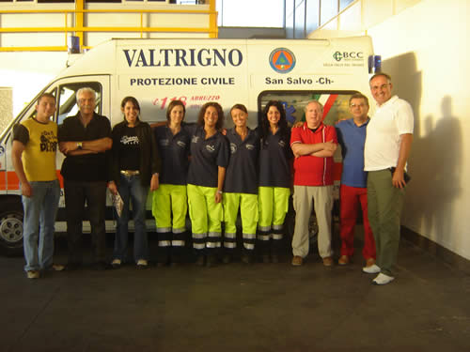
San Salvo. Incontro con Saverio
Di Fiore, secondo da destra
Dal 10 al 12 agosto una delegazione del Corpo Volontari Protezione Civile della Brianza convenzionato con i Comuni di Casatenovo, Missaglia e Barzano' composta dal segretario Marco Pellegrini, e dalla volontaria Barbara Mammone, insieme al Cav. Luigi Fasani, Vice Presidente dell'Unione Nazionale dei Coordinamenti Regionali del Volontariato di Protezione Civile dove Pellegrini ricopre l'incarico di segretario, si è recata in visita nelle Marche e in Abruzzo, su invito del Volontariato di P.C. di quelle Regioni. Ad accogliere i volontari lombardi e ad accompagnarli nella tre giorni di visite e' stato Maurizio Zingarini Presidente dell'Unione e referente regione Marche per i gruppi comunali di P.C. L'occasione è stata veramente importante in quanto è stato possibile visitare in anteprima, grazie al Dott. Roberto Oreficini, Direttore del Dipartimento regione Marche per le politiche integrate di sicurezza e per la protezione civile, le strutture preparate dalla Protezione Civile per la visita del Santo Padre a Loreto i prossimi 1 e 2 settembre. Il funzionario della Protezione Civile Regionale Dott.Maurizio Ferretti ha illustrato come sarà strutturata tutta la complessa macchina organizzativa e successivamente ha mostrato le postazioni di tutte le figure e funzioni di supporto. Successivamente è stato visitato il campo e la tensostruttura da dove il Papa terrà il Suo incontro con i giovani. Lasciata Loreto, la delegazione è stata accompagnata a Passo di Varano d Ancona presso la struttura Regionale del CAPI (Centro Assistenziale Pronto Intervento) dove sono immagazzinate tutte le attrezzature e mezzi della colonna mobile regionale. E' stato possibile vedere all'interno del plesso il personale operativo regionale impegnato nella movimentazione ed il carico delle tende per il campo base previsto a Loreto. La mattinata si è conclusa presso il Comune di Sant'Elpidio a Mare dove il Sindaco del paese, Dott. Alessandro Mezzanotte, ha ricevuto la delegazione e nel corso dell'incontro ha voluto aggiornarmenti sull'attività dell'Unione. La delegazione ha sottolineato l'importanza dei compiti del Sindaco nell'ambito della Protezione Civile e si e' informata sulle iniziative che la Giunta ha in programma d'attuare in questo settore. Al termine della visita il Primo cittadino ha voluto donare ad ognuno degli ospiti la copia di un'antica stampa del Comune. Nel primo pomeriggio si e' svolto un incontro per un proficuo scambio di esperienze legate alla Protezione Civile con Marco Cerioni e Mauro Perugini funzionari della Regione Marche responsabili il primo per Logistica e interventi di emergenza e il secondo per il volontariato.
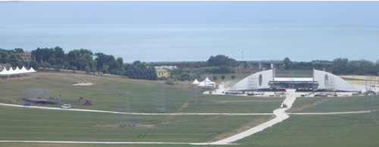
Loreto l'area e la tensostruttura che ospiterà l'incontro del Papa con i giovani a settembre
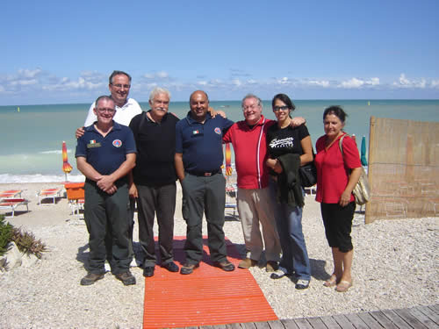
Da sinistra Mauro Perugini, Marco Pellegrini, Maurizio Zingarini, Marco Cerioni, Luigi Fasani, Barbara Mammone e Paola Monti
Nel tardo pomeriggio la delegazione si è trasferita in Abruzzo, a San Salvo vicino a Vasto, dove ha potuto visitare la sede dell'Associazione di Volontari di P.C. Val Trigno, Ad accoglierla con numerosi volontari c'era Saverio Di Fiore, Responsabile Generale del sodalizio e dei volontari di P.C.della provincia di Chieti, nonchè Vice Presidente dell'Unione. Dopo aver visitato la sede e visionato le attrezzature e gli automezzi di cui è dotata l'associazione è seguito un incontro che è servito per conoscere le tipologie operative del Volontariato di P.C. abruzzese. Si è inoltre discusso della proficua collaborazione della colonna antincendio boschivo della Regione Lombardia che è intervenuta recentemente in supporto ai volontari locali per i numerosi incendi boschivi. Di Fiore ha avuto parole di apprezzamento per la professionalità espressa dagli stessi e per il momento di aggregazione sinergica operativa dei volontari di entrambe le Regioni. Domenica mattina, l'appuntamento è stato con Luciano Pazzi responsabile del gruppo comunale di P.C. di Porto San Giorgio e Domenico Nori referente dei gruppi comunali della Provincia di Fermo che hanno mostrato il natante di soccorso in dotazione al Gruppo. Si è effettuata un'uscita in mare per apprezzare le caratteristiche del mezzo entrato in servizio lo scorso 1Ã‚Â° agosto. Lo scafo, dotato di attrezzature sanitarie per il primo soccorso, rientra in un accordo di collaborazione sinergica con la Capitaneria di Porto, a dimostrazione della fattiva collaborazione tra il volontariato di P.C. e le istituzioni. Mentre si era in mare si è vista in lontananza una grande colonna di fumo provocata da un incendio. Si è rientrati immediatamente in porto e trasportati a Porto San Elpidio presso la fabbrica da dove si è sprigionato il fuoco si è assistito a come veniva attivata la struttura di soccorso per l'intervento in appoggio ai Vigili del Fuoco che dovevano spegnere l'incendio.
Per i tre volontari e' stata un'esperienza che e' servita per un utile scambio di opinioni e per acquisire informazioni sulle metodologie usate da altri ed e' servita per pianificare nuove idee e progetti per il corpo volontari protezione civile della Brianza e da poter condividere nel prossimo incontro fra gli Associati dell'Unione Nazionale.

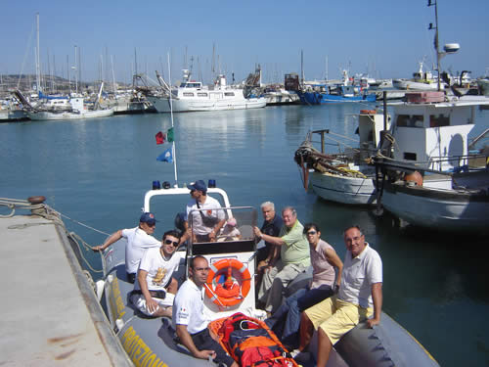
Porto San Giorgio: uscita in mare con la pilotina dei volontari di P.C. del Gruppo
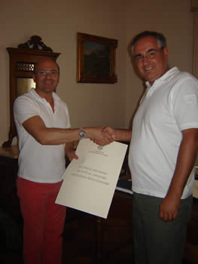 | 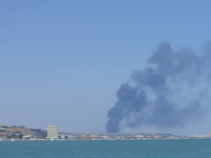
Il sindaco di Sant'Elpidio a Mare Dott. Alesssandro Mezzanotte con Marco Pellegrini e la colonna di fumo provocata dall'incendio di una fabbrica a Sant'Elpidio a Mare

